Техническое задание ко второму проекту
Импорт поставки из файла
- User Story
Как Кладовщик, я хочу импортировать поставку из внешнего источника (CSV/Excel, буфер обмена), чтобы быстро добавлять много товаров на склад без ручного ввода.
- Пользователи
Кладовщик
- Место
- Форма «Новая Поставка» (кнопка «Импорт из файла»)
- Модальное окно «Импорт поставки»
- Файловая система (диалог выбора файла)
- Таблица поставки (обновление после импорта)
- Задачи
  - Создать модальное окно «Импорт поставки» с элементами:
- Кнопка «Выбрать файл»
- Поле «Файл не выбран» (отображение имени выбранного файла)
- Таблица предпросмотра
- Кнопки «Импортировать» и «Отмена»
  - Реализовать выбор CSV/Excel файла через стандартный диалог Windows.
  - Реализовать чтение файла:
- Поддержка CSV (разделитель “;”)
- Поддержка Excel (.xslx)
  - Реализовать предпросмотр:
- Колонки: «Артикул», «Название», «Количество», «Цена закупки»
  - Реализовать валидацию данных:
- Проверка существования артикула в каталоге
- Проверка, что количество > 0
- Проверка, что цена закупки > 0
  - Реализовать импорт:
- Добавить корректные строки в таблицу поставки
- При ошибке в строке - показать сообщение с номером строки
- Остальные корректные строки загружаются
  - Реализовать закрытие окна при нажатии «Отмена» юез изменений.
- Диаграмма последовательности
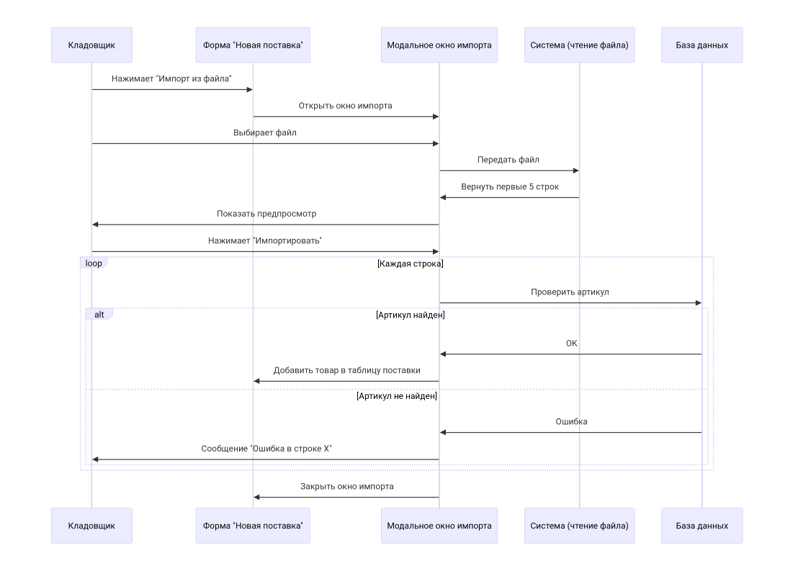

Описание диаграммы:
- Кладовщик нажимает кнопку «Импорт из файла» в форме «Новая поставка».
- Открывается модальное окно «Импорт поставки».
- Кладовщик выбирает CSV/Excel-файл.
- Система читает файл.
- Кладовщик нажимает «Импортировать».
- Для каждой строки система проверяет существование артикула.
- Корректные строки добавляются в таблицу поставки.
- При ошибке выводится сообщение с номером строки.
- Окно импорта закрывается.
- Техническое задание
  - Создание модального окна «Импорт поставки»
Разработчику: создать новую форму ImportShipmentForm (модальное окно) со следующими элементами:
Элемент | Тип | Свойства
Заголовок | Label | Текст: «Импорт поставки»
Кнопка «Выбрать файл» | Button | Размер 120х30
Поле «Файл не выбран» | TextBox | ReadOnly, текст по умолчанию «Файл не выбран»
Таблица предпросмотра | DataGridView | Колонки: «Артикул», «Название», «Количество», «Цена закупки»
Кнопка «Импортировать» | Button | Enabled = false (пока не выбран файл)
Кнопка «Отмена» | Button | Закрывает окно

  - Разработчику: использовать OpenFileDialog для выбора файла.
OpenFileDialog openFileDialog = new OpenFileDialog();
openFileDialog.Filter = “CSV files (*.csv)|*.csv|Excel files (*.xlsx)|*.xlsx”;
После выбора файла:
- Отобразить имя файла в TextBox
- Включить кнопку «Импортировать»
- Загрузить предпросмотр
  - Чтение файла
Разработчику:
- Для CSV: использовать TextFieldParser или разделение строк по разделителю “;”
- Для Excel: использовать библиотеку EPPlus или NPOI (установить через NuGet)
  - Валидация данных
Разработчику: При нажатии «Импортировать» проверить:
Проверка | Действие при ошибке
Артикул существуют в таблице Products | Сообщение: «Ошибка в строке Х: артикул “ХХХ” не найден»
Количество > 0 | Сообщение: «Ошибка в строке Х: количество должно быть больше 0»
Цена закупки > 0 | Сообщение: «Ошибка в строке Х: цена должна быть больше 0»

Важно: При ошибке импорт отменяется, корректные строки не добавляются (целостность данных).
  - Добавление товаров в поставку
Разработчику: после успешной валидации всех строк:
foreach (var row in validRows)
{
//Добавить товар в таблицу поставки (IncomingShipmentItems)
//Не увеличивать остатки до нажатия «Сохранить» в основной форме
}
  - Закрытие окна
Разработчику: При нажатии «Отмена» закрыть окно без изменений.

Списание пророченных товаров
- User Story
Как администратор, я хочу списывать просроченные товары со склада (по одному или несколько сразу), чтобы поддерживать актуальность остатков и фиксировать убытки.
- Пользователи
Администратор
- Место
- Раздел меню: «Склад -> Списание просрочки»
- Форма «Списание просроченных товаров»
- Таблица WriteOffs (база данных)
- Таблица StockBatches (база данных)
- Задачи
  - Создать форму «Списание просроченных товаров» с элементами:
- Таблица просроченных товаров (Артикул, Название, Остаток, Срок годности, Убыток)
- Чекбоксы для выбора товаров
- Итоговая строка: «Выбрано товаров: Х, сумма убытка: Y руб.»
- Кнопка «Списать выбранные»
- Кнопка «Обновить»
  - Реализовать загрузку списка просроченных товаров:
- Запрос к таблице StockBatches, где ExpiryDate < CURRENT_DATE и IsExpired = FALSE
- Расчёт убытка:
Quantity х PurchasePrice
  - Реализовать выбор товаров (чекбоксы):
- При отметке/снятии чекбокса обновлять итоговую строку
  - Реализовать кнопку «Обновить»:
- Перезагрузить список просроченных товаров
  - Реализовать списание выбранных товаров:
- Уменьшить Quantity в таблице StockBatches
- Установить IsExpired = TRUE
- Записать списание в таблицу WriteOffs (ProductId, BatchId, Quantity, LossAmount, Reason = ‘EXPIRED’)
- Обновить список
  - Реализовать подтверждение списания:
- Перед списанием показать MessageBox: «Списать выбранные товары?»
- Кнопки: «Да», «Нет»
  - Реализовать обработку ошибок:
- Если списание не удалось - сообщение с текстом ошибки
- Диаграмма последовательности
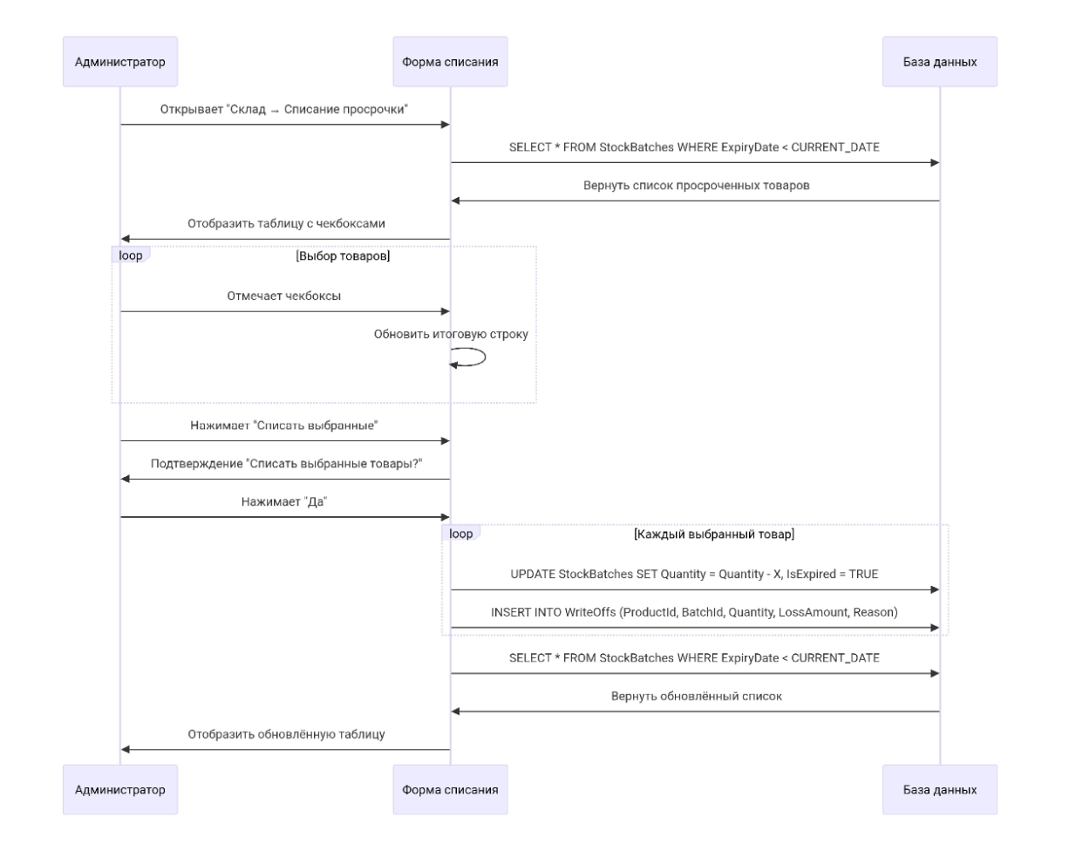
Описание диаграммы:
- Администратор открывает раздел «Склад -> Списание просрочки»
- Система загружает список товаров с истёкшим сроком годности
- Администратор отмечает чекбоксы у товаров для списания
- Итоговая строка автоматически обновляется
- Администратор нажимает «Списать выбранные» и подтверждает действие
- Система списывает каждый товар:
- Уменьшает остаток в StockBatches
-Помечает партию как просроченную (IsExpired = TRUE)
- Записывает операцию в WriteOffs
- Список обновляется (списанные товары исчезают)
- Техническое задание
  - Создание формы «Списание просроченных товаров»
Разработчику: Создать форму WriteOffForm со следующими элементами:
Элемент | Тип | Свойства
Заголовок | Label | Текст: «Списание просроченных товаров», Font: 14, Bold
Таблица товаров | DataGridView | Колонки: [Чекбокс], Артикул, Название, Остаток, Срок годности, Убыток
Итоговая строка | Label | Текст: «Выбрано товаров: Х, сумма убытка: Y руб.», BackColor: #FEF2F2, ForeColor: #DC2626
Кнопка «Списать выбранные» | Button | Цвет фона: #DC2626 (красный), текст белый
Кнопка «Обновить» | Button | Цвет фона: белый, обводка #D1D5DB

Расположение:
- Заголовок - вверху слева
- Таблица - под заголовком
- Итоговая строка - под таблицей
- Кнопки - внизу справа
  - Загрузка списка просроченных товаров
Разработчику: реализовать метод LoadExpiredProducts().
SELECT
sb.Id AS BatchId,
p.Article,
p.Name,
sb.Quantity,
sb.ExpiryDate,
sb.Quantity * sb.PurchasePrice AS LossAmount
FROM StockBatches sb
JOIN Products p ON sb.ProductId = p.Id
WHERE sb.ExpiryDate < CURRENT_DATE AND sb.IsExpired = FALSE
ORDER BY sb.ExpiryDate
Вызов: при загрузке формы и при нажатии кнопки «Обновить».
  - Итоговая строка
Разработчику: при изменении состояния любого чекбокса пересчитывать:
int totalItems = 0;
decimal totalLoss = 0;
foreach (DataGridViewRow row in dgvProducts.Rows)
{
if (Convert.ToBoolean(row.Cells[0].Value)) // чекбокс
{
totalItems += Convert.ToInt32(row.Cells["Quantity"].Value);
totalLoss += Convert.ToDecimal(row.Cells["LossAmount"].Value);
}
}
lblSummary.Text = $"Выбрано товаров: {totalItems}, сумма убытка: {totalLoss:F2} руб.";
  - Списание выбранных товаров
Разработчику: реализовать метод WriteOffProducts().
private void WriteOffProducts()
{
using (var connection = dbHelper.GetConnection())
{
connection.Open();
var transaction = connection.BeginTransaction();

try
{
foreach (DataGridViewRow row in dgvProducts.Rows)
{
if (Convert.ToBoolean(row.Cells[0].Value))
{
int batchId = Convert.ToInt32(row.Cells["BatchId"].Value);
int quantity = Convert.ToInt32(row.Cells["Quantity"].Value);
decimal lossAmount = Convert.ToDecimal(row.Cells["LossAmount"].Value);
int productId = Convert.ToInt32(row.Cells["ProductId"].Value);

// 1. Уменьшить остаток в StockBatches
string updateStock = "UPDATE StockBatches SET Quantity = 0, IsExpired = TRUE WHERE Id = @batchId";
// 2. Записать в WriteOffs
string insertWriteOff = @"INSERT INTO WriteOffs (ProductId, BatchId, Quantity, LossAmount, Reason, WriteOffDate, CreatedByUserId)
VALUES (@productId, @batchId, @quantity, @lossAmount, 'EXPIRED', CURRENT_TIMESTAMP, @userId)";
}
}
transaction.Commit();
}
catch
{
transaction.Rollback();
throw;
}
}
}
  - Подтверждение списания
Разработчику: перед вызовом, WriteOffProducts():
DialogResult result = MessageBox.Show(
$"Списать выбранные товары?",
"Подтверждение",
MessageBoxButtons.YesNo,
MessageBoxIcon.Question);

if (result == DialogResult.Yes)
{
WriteOffProducts();
LoadExpiredProducts();
}
  - Обработка ошибок
Разработчику: при ошибке показывать сообщение:
catch (Exception ex)
{
MessageBox.Show($"Ошибка списания: {ex.Message}", "Ошибка",
MessageBoxButtons.OK, MessageBoxIcon.Error);
}

Отчёт по отгрузкам за период
- User Story
Как Администратор, я хочу формировать отчёт по отгрузкам за выбранный период (дата начала и окончания) с расчётом суммы, себестоимости и прибыли, чтобы анализировать продажи и финансовые результаты.
- Пользователи
- Администратор
- Место
- Раздел меню: «Отчёты -> Отгрузки»
- Форма «Отчёт по отгрузкам»
- Кнопка «Сформировать»
- Кнопка «Экспорт» (выгрузка в Excel/PDF)
- Задачи
  - Создать форму «Отчёт по отгрузкам» с элементами:
- Поле «Дата начала» (DateTimePicker)
- Поле «Дата окончания» (DateTimePicker)
- Кнопка «Сформировать»
- Таблица отгрузок (Дата, Номер, Кладовщик, Сумма, Себестоимость, Прибыль)
- Кнопка «Экспорт» (Excel/PDF)
  - Реализовать расчёт суммы отгрузки:
- Сумма = Σ (Количество х Цена на момент отгрузки) из таблицы ShipmentItems
  - Реализовать расчёт себестоимости:
- Себестоимость = Σ (Количество х Цена закупки на момент поставки) с учётом партий
  - Реализовать расчёт прибыли:
- Прибыль = Сумма отгрузки - Себестоимость
  - Реализовать фильтрацию по датам:
- WHERE ShipmentDate BETWEEN @startDate AND @endDate
  - Реализовать кнопку «Сформировать»:
- Выполнить запрос и заполнить таблицу
  - Реализовать обработку ошибок:
- Если дата начала > дата окончания -> сообщение об ошибке
- Если нет данных за период -> сообщение «Нет данных за выбранный период»
- Диаграмма последовательности
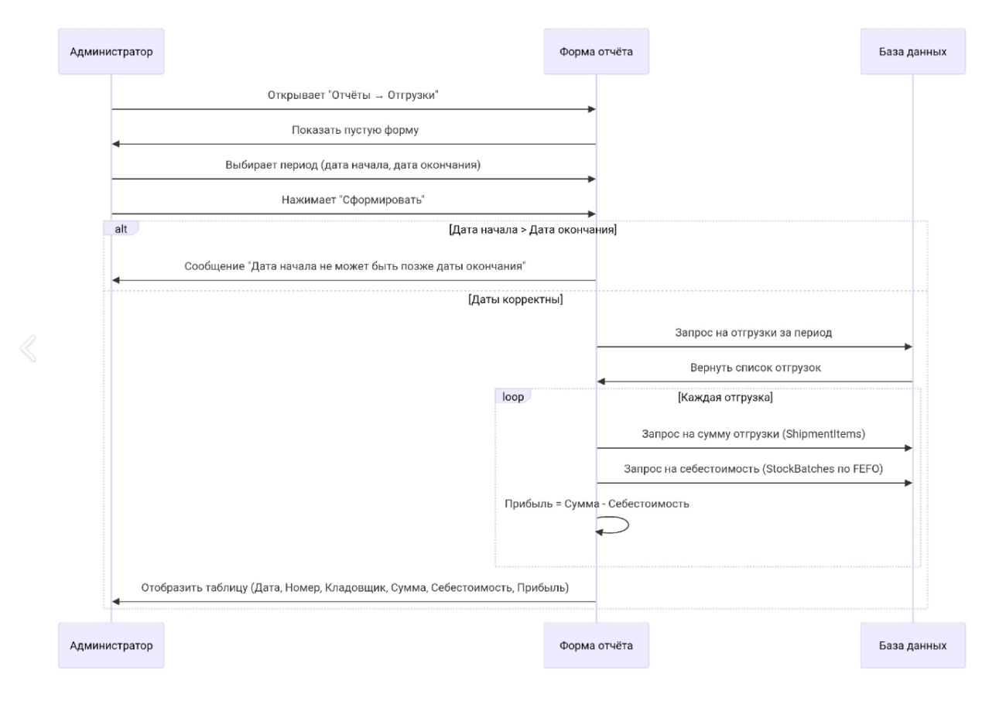
Описание диаграммы:
- Администратор открывает раздел «Отчёты -> Отгрузки»
- Система показывает пустую форму с полями дат
- Администратор выбирает период и нажимает «Сформировать»
- Система проверяет корректность дат
- Система запрашивает отгрузки за период
- Для каждой отгрузки рассчитывает сумма, себестоимость и прибыль
- Система отображает таблицу с результатами
- Техническое задание
  - Создание формы «Отчёт по отгрузкам»
Разработчику: Создать форму ShipmentReportForm со следующими элементами:
Элемент | Тип | Свойства
Заголовок | Label | Текст: «Отчёт по отгрузкам», Font: 14, Bold
Подпись «Период» | Label | Текст: «Период», Size: 12, Color: #6B7280
Поле «Дата начала» | DateTimePicker | Format: Short
Поле «Дата окончания» | DateTimePicker | Format: Short
Кнопка «Сформировать | Button | Цвет: #4CAF50 (зелёный), текст белый
Кнопка «Экспорт» | Button | Цвет: белый, обводка #D1D5DB
Таблица отгрузок | DataGridView | ReadOnly, FullRowSelect

Расположение:
- Заголовок - вверху слева
- Подпись «Период» - ниже заголовка
- Поля дат и кнопки - в строку под подписью
- Таблица - под полями
- Кнопка «Экспорт» - справа над таблицей
  - Запрос на получение отгрузок за период
Разработчику: реализовать метод LoadShipments (DateTime startDate, DateTime endDate)
SELECT
s.Id,
s.DocumentNumber,
s.DocumentDate,
u.FullName AS StorekeeperName
FROM Shipments s
JOIN Users u ON s.CreatedByUserId = u.Id
WHERE s.DocumentDate BETWEEN @startDate AND @endDate
AND s.Status = 'Completed'
ORDER BY s.DocumentDate
  - Расчёт суммы отгрузки
Разработчику: для каждой отгрузки рассчитать сумму:
SELECT SUM(Quantity * PriceAtShipment) AS TotalAmount
FROM ShipmentItems
WHERE ShipmentId = @shipmentId
  - Расчёт себестоимости
Разработчику: себестоимость рассчитывается по партиям с учётом FEFO ( First Expired, First Out)
Алгоритм:
- Получить все позиции отгрузки (ProductId, Quantity)
- Для каждого товара найти партии в StockBatches с сортировкой по ExpiryDate ASC
- Списать нужное количество последовательно по партиям
- Умножить списанное количество на цену закупки партии
-- Пример для одного товара
SELECT
sb.Quantity,
sb.PurchasePrice
FROM StockBatches sb
WHERE sb.ProductId = @productId
AND sb.ExpiryDate > CURRENT_DATE
AND sb.IsExpired = FALSE
ORDER BY sb.ExpiryDate
Важно: Расчёт себестоимости должен использовать цену закупки на момент поставки, а не текущую цену товара.
  - Расчёт прибыли
Разработчику:
decimal profit = totalAmount - totalCost;
  - Валидация дат
Разработчику: при нажатии «Сформировать»:
if (startDate > endDate)
{
MessageBox.Show("Дата начала не может быть позже даты окончания", "Ошибка",
MessageBoxButtons.OK, MessageBoxIcon.Warning);
return;
}
  - Обработка пустого результата
Разработчику: если данных за период нет:
if (shipments.Count == 0)
{
MessageBox.Show("Нет данных за выбранный период", "Информация",
MessageBoxButtons.OK, MessageBoxIcon.Information);
dgvReport.DataSource = null;
}
  - Обновление таблицы
Разработчику: создать класс ShipmentReportRow:
public class ShipmentReportRow
{
public DateTime Date { get; set; }
public string DocumentNumber { get; set; }
public string Storekeeper { get; set; }
public decimal TotalAmount { get; set; }
public decimal TotalCost { get; set; }
public decimal Profit { get; set; }
}
Заполнять List<ShipmentReportRow> и привязывать к DataGridView.

Экспорт отчёта в Excel/PDF
- User Story
Как Администратор, я хочу экспортировать сформированный отчёт по отгрузкам в файл (Excel/PDF), чтобы использовать его вне системы (отправлять руководству, архивировать, печатать).
- Пользователи
Администратор
- Место
- Форма «Отчёт по отгрузкам»
- Кнопка «Экспорт» (выпадающий список: Excel, PDF)
- Диалог сохранения файла (SaveFileDialog)
- Файловая система
- Задачи
  - Добавить на форму отчёта кнопку «Экспорт» с выпадающим списком:
- Excel (.xlsx)
- PDF
  - Реализовать экспорт в Excel:
- Установить NuGet-пакет EPPlus (для работы с Excel)
- Создать книгу Excel
- Записать заголовки и данные из таблицы
- Применить форматирование (жирный шрифт для заголовков,автоширина колонок)
- Открыть диалог сохранения файла
  - Реализовать экспорт в PDF:
- Установить NuGet-пакет iTextSharp или PdfSharp
- Создать PDF-документ
- Записать заголовки и данные из таблицы
- Применить форматирование (шрифты, границы таблицы)
- Открыть диалог сохранения файла
  - Реализовать проверку наличия данных:
- Если таблица пуста -> сообщение «Нет данных для экспорта»
  - Реализовать обработку ошибок:
- Если файл не удалось сохранить -> сообщение с текстом ошибки
- Диаграмма последовательности
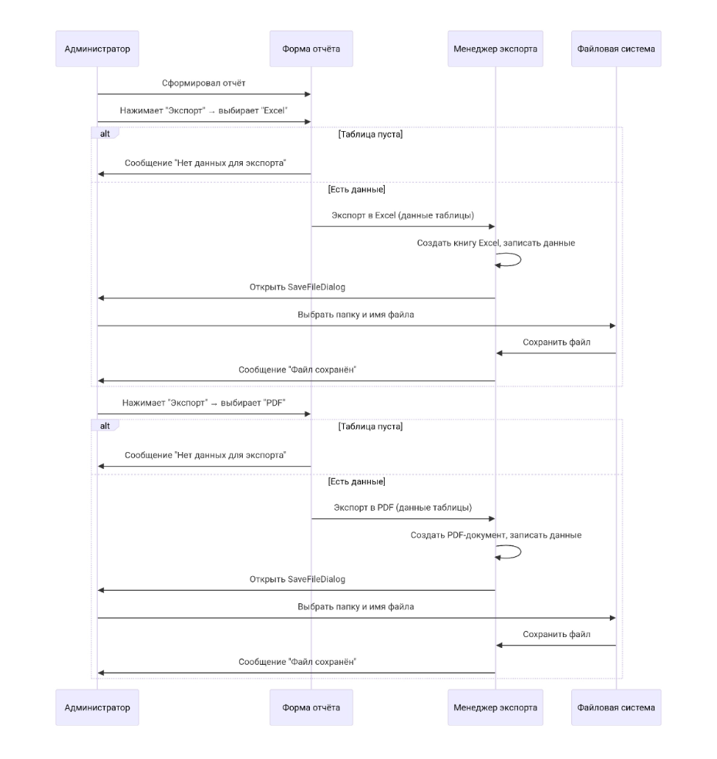
Описание диаграммы:
- Администратор сформировал отчёт и нажимает «Экспорт»
- Выбирает формат
- Система проверяет, есть ли данные в таблице
- Если данных нет - сообщение об ошибке
- Если данные есть - создаётся файл и открывается диалог сохранения
- Администратор выбирает папку и имя файла
- Файл сохраняется, появляется сообщение об успехе
- Техническое задание
  - Уставновка NuGet-пакетов
Разработчику: установить через NuGet:
Пакет | Назначение
EPPlus | Экспорт в Excel
PdfSharp или ItextSharp | Экспорт в PDF

Install-Package EPPlus
Install-Package PdfSharp
  - Добавление кнопки «Экспорт»
Разработчику: на форму ShipmentReportForm добавить:
Button btnExport = new Button();
btnExport.Text = "Экспорт";
btnExport.Click += BtnExport_Click;

// Выпадающее меню
ContextMenuStrip exportMenu = new ContextMenuStrip();
exportMenu.Items.Add("Excel", null, ExportToExcel);
exportMenu.Items.Add("PDF", null, ExportToPdf);
btnExport.ContextMenuStrip = exportMenu;
  - Экспорт в Excel (EPPlus)
Разработчику: реализовать метод ExportToExcel:
private void ExportToExcel(object sender, EventArgs e)
{
if (dgvReport.Rows.Count == 0)
{
MessageBox.Show("Нет данных для экспорта", "Ошибка",
MessageBoxButtons.OK, MessageBoxIcon.Warning);
return;
}

using (SaveFileDialog sfd = new SaveFileDialog())
{
sfd.Filter = "Excel files (*.xlsx)|*.xlsx";
sfd.FileName = $"Отчёт_по_отгрузкам_{DateTime.Now:yyyyMMdd_HHmmss}.xlsx";

if (sfd.ShowDialog() == DialogResult.OK)
{
using (var package = new ExcelPackage())
{
var worksheet = package.Workbook.Worksheets.Add("Отчёт");

// Заголовки
for (int i = 0; i < dgvReport.Columns.Count; i++)
{
worksheet.Cells[1, i + 1].Value = dgvReport.Columns[i].HeaderText;
worksheet.Cells[1, i + 1].Style.Font.Bold = true;
}

// Данные
for (int i = 0; i < dgvReport.Rows.Count; i++)
{
for (int j = 0; j < dgvReport.Columns.Count; j++)
{
worksheet.Cells[i + 2, j + 1].Value = dgvReport.Rows[i].Cells[j].Value?.ToString();
}
}

worksheet.Cells.AutoFitColumns();
package.SaveAs(new FileInfo(sfd.FileName));
}

MessageBox.Show("Файл успешно сохранён!", "Успех",
MessageBoxButtons.OK, MessageBoxIcon.Information);
}
}
}
  - Экспорт в PDF (PdfSharp)
Разработчику: реализовать метод ExportToPdf:
private void ExportToExcel(object sender, EventArgs e)
{
if (dgvReport.Rows.Count == 0)
{
MessageBox.Show("Нет данных для экспорта", "Ошибка",
MessageBoxButtons.OK, MessageBoxIcon.Warning);
return;
}

using (SaveFileDialog sfd = new SaveFileDialog())
{
sfd.Filter = "Excel files (*.xlsx)|*.xlsx";
sfd.FileName = $"Отчёт_по_отгрузкам_{DateTime.Now:yyyyMMdd_HHmmss}.xlsx";

if (sfd.ShowDialog() == DialogResult.OK)
{
using (var package = new ExcelPackage())
{
var worksheet = package.Workbook.Worksheets.Add("Отчёт");

// Заголовки
for (int i = 0; i < dgvReport.Columns.Count; i++)
{
worksheet.Cells[1, i + 1].Value = dgvReport.Columns[i].HeaderText;
worksheet.Cells[1, i + 1].Style.Font.Bold = true;
}

// Данные
for (int i = 0; i < dgvReport.Rows.Count; i++)
{
for (int j = 0; j < dgvReport.Columns.Count; j++)
{
worksheet.Cells[i + 2, j + 1].Value = dgvReport.Rows[i].Cells[j].Value?.ToString();
}
}

worksheet.Cells.AutoFitColumns();
package.SaveAs(new FileInfo(sfd.FileName));
}

MessageBox.Show("Файл успешно сохранён!", "Успех",
MessageBoxButtons.OK, MessageBoxIcon.Information);
}
}
}
  - Проверка наличия данных
Разработчику: перед экспортом проверять:
if (dgvReport.Rows.Count == 0 || (dgvReport.Rows.Count == 1 && dgvReport.Rows[0].IsNewRow))
{
MessageBox.Show("Нет данных для экспорта. Сформируйте отчёт.", "Ошибка",
MessageBoxButtons.OK, MessageBoxIcon.Warning);
return;
}
  - Обработка ошибок
Разработчику: весь код эксперта обернуть в try-catch:
try
{
// код экспорта
}
catch (Exception ex)
{
MessageBox.Show($"Ошибка при экспорте: {ex.Message}", "Ошибка",
MessageBoxButtons.OK, MessageBoxIcon.Error);
}

Настройка автоматической скидки
- User Story
Как администратор, я хочу настроить автоматическую скидку на товары с истекающим сроком годности (процент скидки и количество дней до истечения), чтобы стимулировать продажи таких товаров и уменьшить убытки от просрочки.
- Пользователи
Администратор
- Место
- Раздел меню: «Настройки»
- Форма «Настройки приложения»
- Таблица SystemSettings
- Задачи
  - Создать форму «Настройки приложения» с элементами:
- Секция «Скидка по сроку годности»
- Чекбокс «Включить автоматическую скидку»
- Поле «Скидка (проценты) «(NumericUpDown, положительное целое)
- Кнопка «Сохранить»
- Кнопка «Отмена»
  - Реализовать загрузку текущих настроек из таблицы SystemSettings при открытии формы.
  - Реализовать загрузку текущих настроек из таблицы SystemSettings (одна запись, UPDATE или INSERT).
  - Реализовать применение скидки при отгрузке:
- При добавлении позиции в отгрузку проверить срок годности партии
- Если ExpiryDate <= (текущая дата + настройка «За сколько дней») -> применить скидку
- Скидка применяется к цене закупки: PriceAtShipment = PurchasePrice х (100 - DiscountPercent) / 100
  - Реализовать отображение скидки в отгрузке:
- В таблице позиций отгрузки добавить колонку «Скидка (процент)»
- В деталях отгрузки показывать цену со скидкой и сумму скидки
  - Реализовать валидацию настроек:
- Скидка (процент) не может быть отрицательной или больше 100
- Количество дней должно быть положительным
  - Реализовать обработку ошибок при сохранении настроек.
- Диаграмма последовательности
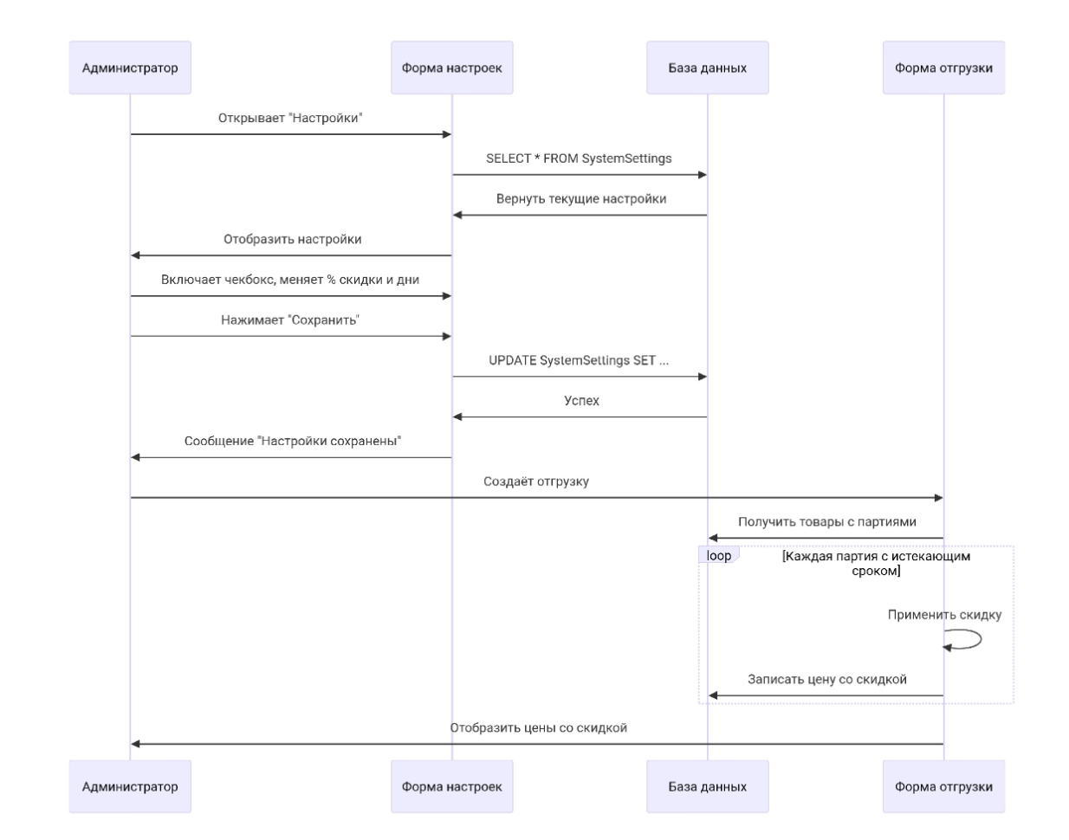
Описание диаграммы:
- Администратор открывает раздел «Настройки»
- Система загружает текущие настройки из БД
- Администратор включает скидку, задаёт процент и дни
- Нажимает «Сохранить» -> настройки сохраняются
- При создании отгрузки система применяет скидку к товарам с истекающим сроком
- Цены со скидкой отображаются в отгрузке
6.Техническое задание
6.1. Создание таблицы SystemSettings (если ещё нет)
Разработчику: таблица уже должна существовать. Если нет, создать:
CREATE TABLE IF NOT EXISTS SystemSettings (
Id INTEGER PRIMARY KEY AUTOINCREMENT,
AutoDiscountEnabled BOOLEAN DEFAULT FALSE,
DiscountPercent INTEGER DEFAULT 0,
DiscountDaysBeforeExpiry INTEGER DEFAULT 30,
CurrencyCode VARCHAR(3) DEFAULT 'RUB'
);
6.2. Создание формы «Настройки приложения»
Разработчику: создать форму SettingsForm со следующими элементами:
Элемент | Тип | Свойства
Заголовок | Label | Текст: «Настройки», Font: 14, Bold
GroupBox «Скидка по сроку годности» | GroupBox | Текст: «Скидка по сроку годности»
Чекбокс «Включить автоматическую скидку» | CheckBox | Name: chkAutoDiscount
Подпись «Скидка (процент)» | Label | Текст: «Скидка (процент)»
Поле «Скидка (процент)» | NumericUpDown | Minimum: 0, Maximum: 100, Increment: 1
Подпись «За сколько дней» | Label | Текст: «За сколько дней»
Поле «За сколько дней» | NumericUpDown | Minimum: 1, Maximum: 365, Increment: 1
Кнопка «Сохранить» | Button | Цвет: #4CAF50 (зелёный)
Кнопка «Отмена» | Button | Цвет: белый, обводка #D1D5DB

6.3. Загрузка настроек
Разработчику: реализовать метод LoadSettings():
private void LoadSettings()
{
using (var connection = dbHelper.GetConnection())
{
connection.Open();
string query = "SELECT AutoDiscountEnabled, DiscountPercent, DiscountDaysBeforeExpiry FROM SystemSettings WHERE Id = 1";
using (var command = new SQLiteCommand(query, connection))
{
using (var reader = command.ExecuteReader())
{
if (reader.Read())
{
chkAutoDiscount.Checked = reader.GetBoolean(0);
nudDiscountPercent.Value = reader.GetInt32(1);
nudDaysBeforeExpiry.Value = reader.GetInt32(2);
}
}
}
}
}
6.4. Сохранение настроек
Разработчику: реализовать метод SaveSettings():
private void SaveSettings()
{
using (var connection = dbHelper.GetConnection())
{
connection.Open();
string query = @"UPDATE SystemSettings
SET AutoDiscountEnabled = @enabled,
DiscountPercent = @percent,
DiscountDaysBeforeExpiry = @days
WHERE Id = 1";
using (var command = new SQLiteCommand(query, connection))
{
command.Parameters.AddWithValue("@enabled", chkAutoDiscount.Checked);
command.Parameters.AddWithValue("@percent", (int)nudDiscountPercent.Value);
command.Parameters.AddWithValue("@days", (int)nudDaysBeforeExpiry.Value);
command.ExecuteNonQuery();
}
}
}
6.5. Валидация настроек
Разработчику: при нажатии «Сохранить» проверять:
private void btnSave_Click(object sender, EventArgs e)
{
if (nudDiscountPercent.Value < 0 || nudDiscountPercent.Value > 100)
{
MessageBox.Show("Скидка должна быть от 0 до 100 процентов", "Ошибка");
return;
}
if (nudDaysBeforeExpiry.Value <= 0)
{
MessageBox.Show("Количество дней должно быть положительным числом", "Ошибка");
return;
}
SaveSettings();
MessageBox.Show("Настройки сохранены", "Успех", MessageBoxButtons.OK, MessageBoxIcon.Information);
DialogResult = DialogResult.OK;
Close();
}
6.6.Применение скидки при отгрузке
Разработчику: доработать логику добавления позиции в отгрузку.
При получении партий товара (из StockBatches) нужно рассчитать применимую скидку:
public decimal GetDiscountedPrice(int batchId, decimal originalPrice)
{
var settings = GetCurrentSettings(); // загрузить настройки
if (!settings.AutoDiscountEnabled) return originalPrice;

// Получить срок годности партии
DateTime expiryDate = GetExpiryDate(batchId);
int daysLeft = (expiryDate - DateTime.Today).Days;

if (daysLeft <= settings.DiscountDaysBeforeExpiry && daysLeft > 0)
{
return originalPrice * (100 - settings.DiscountPercent) / 100;
}
return originalPrice;
}
  - Отображение скидки в интерфейсе
Разработчику: в форме отгрузки (добавление позиции) показывать:
Колонка | Значение
Цена | Обычная цена
Скидка (процент) | Процент скидки
Цена со скидкой | Итоговая цена

  - Обработка ошибок
Разработчику: при сохранении настроек использовать try-catch:
try
{
SaveSettings();
}
catch (Exception ex)
{
MessageBox.Show($"Ошибка сохранения: {ex.Message}", "Ошибка",
MessageBoxButtons.OK, MessageBoxIcon.Error);
}

Выбор валюты отображения
- User Story
Как администратор, я хочу выбирать валюту отображения цен (рубль, доллар, евро), чтобы система автоматически получала актуальные курсы через API и показывала цены в нужной валюте.
- Пользователи
Администратор
- Место
- Раздел меню: «Настройки»
- Форма «Настройки приложения»
- API курсов валют
- Таблица SystemSettings
- Задачи
  - Создать таблицу ExchangeRates (Id, CurrencyCode, Rate, Date)
  - Выбрать API для получения курсов валют
  - Реализовать загрузку курсов валют при запуске приложения
  - Добавить в форму настроек выпадающий список «Валюта»
  - Реализовать сохранение выбранной валюты
  - Реализовать пересчёт всех цен а интерфейсе при смене валюты
  - Исторические цены не пересчитывать
  - При отсутствии интернета использовать последний сохранённый курс
- Диаграмма последовательности
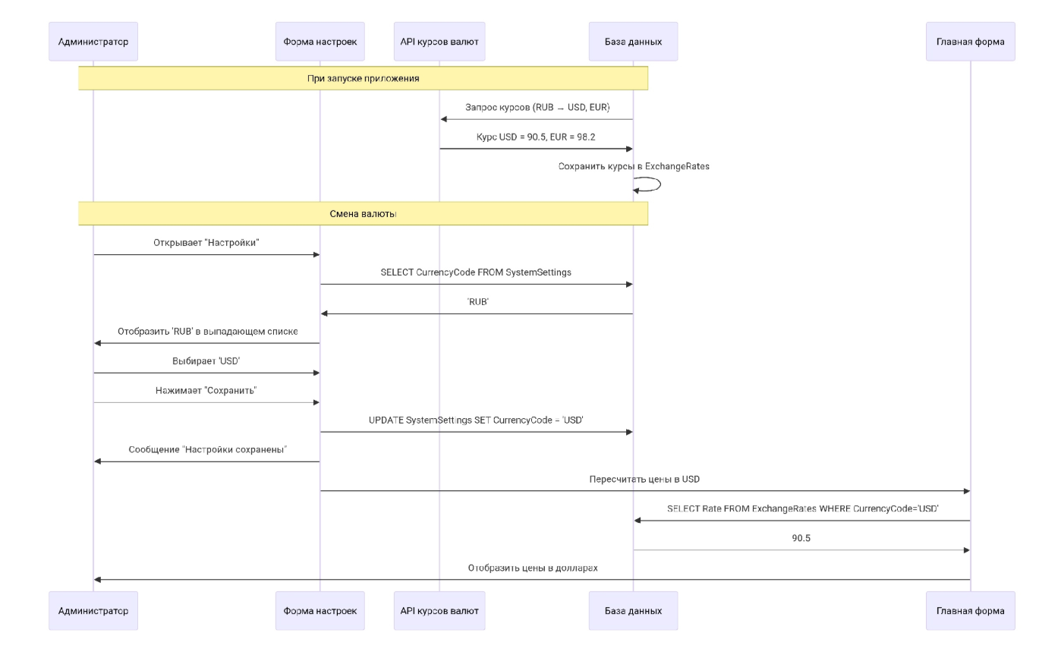
Описание диаграммы:
- При запуске приложения система автоматически обращается к API курсов валют и запрашивает актуальные курсы
- API возвращает курсы
- Система сохраняет полученные курсы в таблицу ExchangeRates с указанием даты.
- Администратор открывает раздел «Настройки» - система загружает из таблицы SystemSettungs текущую выбранную валюту и отображает её в выпадающем списке.
- Администратор выбирает новую валюту и нажимает «Сохранить».
- Система обновляет запись в таблице SystemSettings, устанавливая CurrencyCode = ‘USD’.
- Система показывает сообщение «Настройки сохранены».
- Система пересчитывает все цены в интерфейсе.
- Техническое задание
  - Таблица ExchangeRates
Разработчику: создать таблицу:
CREATE TABLE IF NOT EXISTS ExchangeRates (
Id INTEGER PRIMARY KEY AUTOINCREMENT,
CurrencyCode VARCHAR(3) NOT NULL,
Rate DECIMAL(10,4) NOT NULL,
Date DATE NOT NULL
);
  - Выбор API
Разработчику: использовать бесплатный API
  - Получение курсов при запуске
Разработчику:
public async Task UpdateExchangeRates()
{
try
{
using (HttpClient client = new HttpClient())
{
string url = "https://api.exchangerate-api.com/v4/latest/RUB";
HttpResponseMessage response = await client.GetAsync(url);
string json = await response.Content.ReadAsStringAsync();

// Парсинг JSON
var rates = JsonConvert.DeserializeObject<ExchangeRateResponse>(json);

// Сохранение в БД
SaveRate("USD", rates.rates.USD);
SaveRate("EUR", rates.rates.EUR);
}
}
catch (Exception ex)
{
// Логируем ошибку, используем последние сохранённые курсы
AppLogger.Error(ex, "Ошибка получения курсов валют");
}
}
  - Получение последнего курса из БД
Разработчику:
public decimal GetExchangeRate(string currencyCode)
{
using (var connection = dbHelper.GetConnection())
{
connection.Open();
string query = "SELECT Rate FROM ExchangeRates WHERE CurrencyCode = @code ORDER BY Date DESC LIMIT 1";
using (var command = new SQLiteCommand(query, connection))
{
command.Parameters.AddWithValue("@code", currencyCode);
object result = command.ExecuteScalar();
return result != null ? Convert.ToDecimal(result) : 0;
}
}
}
  - Пересчёт цен
Разработчику: создать статический класс CurrencyHelper
  - При отсутствии интернета
Разработчику: если API не отвечает, использовать последние сохранённые курсы и показать предупреждение.

Логирование действий пользователя

- User Story
Как администратор, я хочу, чтобы система записывала в лог-файл все важные действия пользователей, чтобы я мог анализировать работу кладовщиков и находить причины ошибок.
- Пользователи
Администратор
- Место
- Папка приложения
- Файлы log_YYYYMMDD.TXT
- Класс AppLogger.cs
- Таблица EventLogs
- Задачи
  - Создать класс AppLogger с методами Info(string message), Warning(string message), Error(string message, Exception ex), UserAction(string user, string action, string details)
  - Реализовать ротацию логов
  - Добавить логирование в ключевые места приложения:
- Вход в систему
- Создание/сохранение поставки
- Создание/проведение отгрузки
- Списание просроченных товаров
- Изменение настроек
  - Реализовать просмотр логов в интерфейсе
  - Добавить настройку уровня логирования
- Диаграмма последовательности
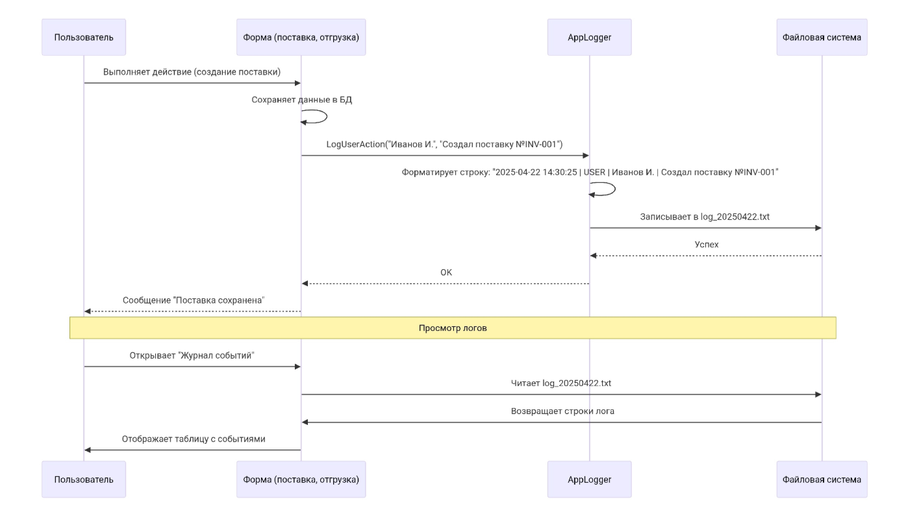
Описание диаграммы:
- Пользователь выполняет действие
- После успешного сохранения данных в базу, форма вызывает метод AppLoger.UserAction() с передачей имени пользователя, названия действия и деталей.
- AppLogger формирует строку лога с временем, типом события, пользователем, и описанием действия.
- Строка записывается в файл в папке приложения
- При просмотре логов администратор открывает форму «Журнал событий»
- Система читает файлы логов и отображает их в виде таблицы с фильтрацией по дате, типу события и пользователю
- Техническое задание
  - Класс AppLoger
Разработчику: создать класс AppLogger в папке Helpers:
using System;
using System.IO;

namespace WarehouseManagementSystem.Helpers
{
public static class AppLogger
{
private static readonly string LogFolder = Path.Combine(AppDomain.CurrentDomain.BaseDirectory, "Logs");
private static readonly object LockObject = new object();

static AppLogger()
{
if (!Directory.Exists(LogFolder))
Directory.CreateDirectory(LogFolder);
}

private static string GetLogFilePath()
{
return Path.Combine(LogFolder, $"log_{DateTime.Now:yyyyMMdd}.txt");
}

private static void WriteLog(string level, string message)
{
lock (LockObject)
{
string logLine = $"{DateTime.Now:yyyy-MM-dd HH:mm:ss} | {level} | {message}";
File.AppendAllText(GetLogFilePath(), logLine + Environment.NewLine);
}
}

public static void Info(string message)
{
WriteLog("INFO", message);
}

public static void Warning(string message)
{
WriteLog("WARNING", message);
}

public static void Error(string message, Exception ex = null)
{
string errorMessage = ex != null ? $"{message} | {ex.Message}" : message;
WriteLog("ERROR", errorMessage);
}

public static void UserAction(string userName, string action, string details = "")
{
string message = string.IsNullOrEmpty(details)
? $"{userName} | {action}"
: $"{userName} | {action} | {details}";
WriteLog("USER", message);
}
}
}
  - Интеграция в код приложения
Разработчику: добавить логирование в ключевые места.
  - Форма «Журнал событий»
Разработчику: создать форму EventLogForm с элементами:
Элемент | Тип | Свойства
DateTimePick «Дата начала» | DateTimePick | Format: Short
DateTimePick «Дата окончания» | DateTimePicker | Format: Short
ComboBox «Тип события» | ComboBox | Items: Все, INFO, WARNING, ERROR, USER
TextBox «Пользователь» | TextBox | Для фильтрации
Кнопка «Обновить» | Button
DataGridView | DataGridView | Колонки
Кнопка «Экспорт» | Button | Выгрузка в CSV

  - Вызов очистки логов при запуске

Смоук-тестирование

- User Story
Как Тестировщик, я хочу иметь набор быстрых смоук-тестов для проверки основных функций приложения после каждого изменения, чтобы убедиться, что критические сценарии работают и можно начинать полное тестирование.
- Пользователи
Тестировщик
- Место
- Отдельный проект тестов
- Ручное выполнение
- Задачи
  - Разработать чек-лист смоук-тестов
  - Реализовать ручной прогон тестов
  - Задокументировать ожидаемые результаты для каждого теста
  - Добавить колонку «Результат»
  - Реализовать процедуру отчёта о результате смоук-тестирования
- Диаграмма последовательности
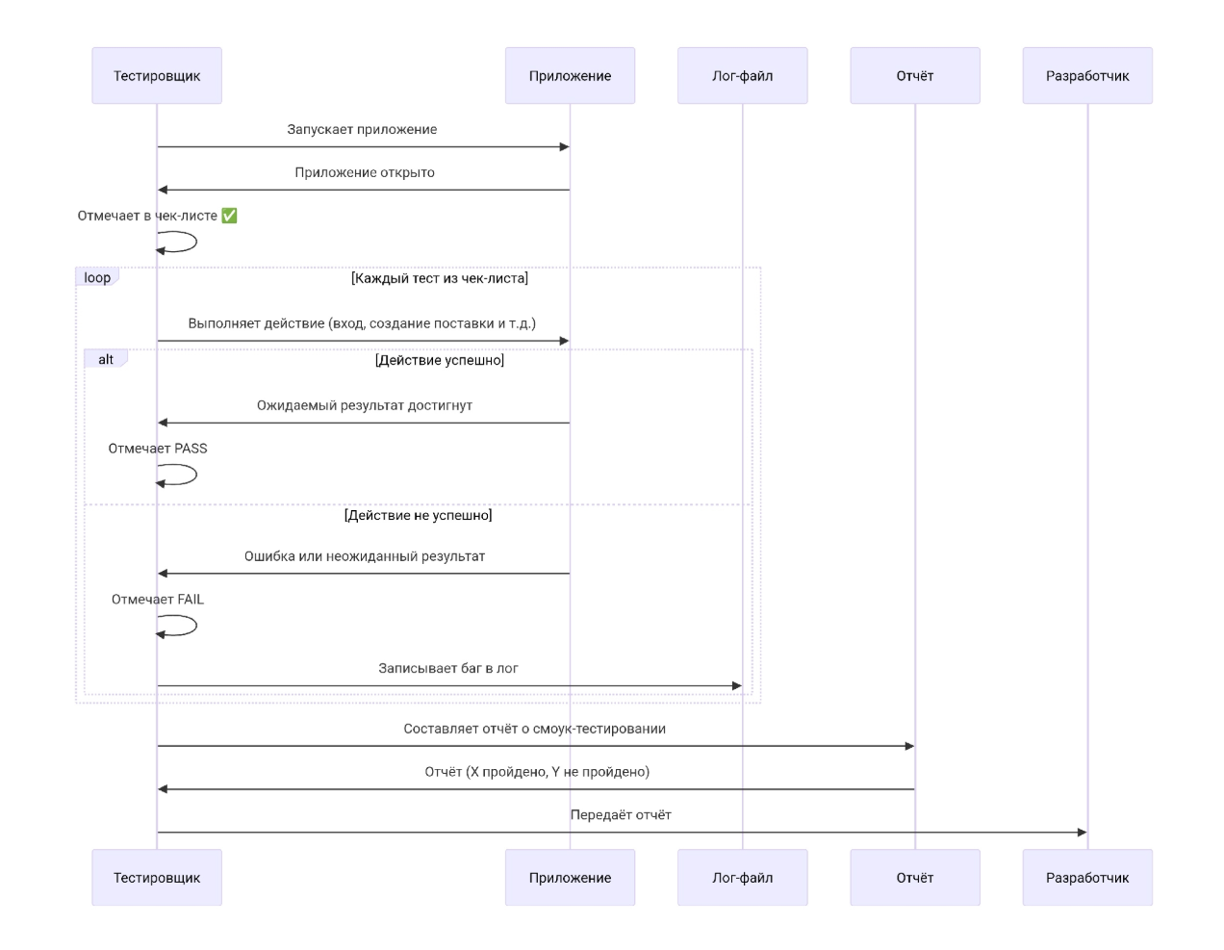
Описание диаграммы:
- Тестировщик запускает приложение и проверяет, что оно открылось.
- Последовательно выполняет каждый тест.
- Если результат совпадает с ожидаемым - отмечает PASS.
- Если результат не совпадает или возникает ошибка - отмечает FAIL, записывает баг в лог.
- После прохождения всех тестов составляет отчёт о смоук-тестировании.
- Передает отчёт разработчику.
6.Техническое задание
6.1. Процедура выполнения
Тестировщику:
- Перед началом убедиться, что база данных в чистом состоянии.
- Выполнять тесты строго по порядку.
- Если тест упал - прекратить дальнейшее тестирование, сообщить разработчику.
6.2. Автоматизация смоук-тестов
Разработчику: автоматизировать тесты через WinAppDriver (если есть время):
[Test]
public void SmokeTest_LoginAdmin()
{
var session = driver.FindElementByAccessibilityId("txtEmail");
session.SendKeys("admin@ptichki.ru");
driver.FindElementByAccessibilityId("txtPassword").SendKeys("admin123");
driver.FindElementByAccessibilityId("btnLogin").Click();

var mainForm = driver.FindElementByAccessibilityId("MainForm");
Assert.IsNotNull(mainForm);
}

